2009全國監獄安防精品採購特輯

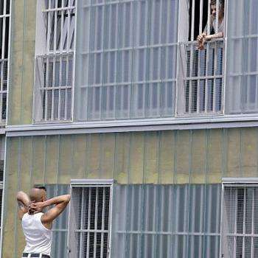
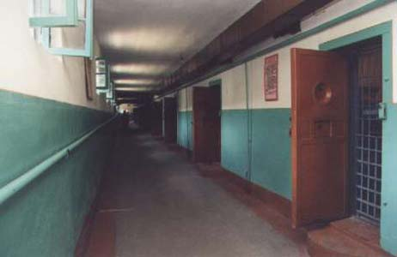
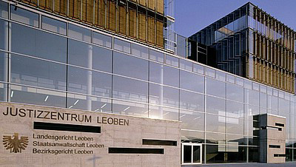

目前國內監獄等矯正機關因長期人滿為患，超額收容的情形嚴重，使得新設或擴大改建的需求，可望持續上升，監獄安防市場買氣持續看漲…?
國內現有矯正機關（包括監獄、技能訓練所、少年輔育院、看守所、少年觀護所、戒治及特殊中學），97 年8 月底矯正機關收容人共計61,400 人，長期呈現超額收容的情況，使得新設或擴大改建的需求，始終不斷，加上景氣不佳，犯罪率恐將有增無減，「遠距接見 」、加強性罪犯電子監控等新種業務又陸續推出，監獄安防市場可望持續成長，國內的監獄等矯正機關種類、性質不一，被收容者更是五花八門，使得監獄等矯正機關的安防需求也不盡相同，甚至遠較一般應用環境複雜。
不同的矯正機關各需要什麼樣的安防建置？對於門禁、監視等系統整合的需求如何？將於本期T88-12月份 A&S 「安全自動化」雜誌中做深入應用市場探討…並且規劃相關出針對監獄市場之精品採購特輯..給予最終採購買主及規劃設計單位最佳參考依據。

- 應用專輯規劃:
本專輯將規劃於T88-12月號「監獄安防應用市場」單元之後, 透過專訪內容報導可讓各縣市間矯正機關互相觀摩學習、經驗交流。不但採用「案例介紹」方式有助於提昇特定安防市場之工程水準並以安防精品推薦方式,介紹出各類符合監獄安防市場使用之相關安防產品採購.
T88-12月號
監獄安全應用
單元專題報導
廣告專輯-廠商專屬
厚卡斐頁(1P)贊助
監獄安防最佳推薦產品(每家1P)
Best Solution
監獄安防最佳建置案例(每家2P)

廣告版面說明:
  - 方案一：「監獄安防最佳推薦產品 」
【全頁廣告】  (安防產品供應商) | 22.5cm(W)×27.5cm(H)

產品規格化範例圖示:
請依左圖範例，提供：
主產品圖：1支
系統or產品圖及圖說文案：3-5個
產品功能及特色說明：100-250字
應用環境及領域或產品規格說明：100-250字
公司簡介：100-250字
公司Logo及聯絡方式
實際工程實蹟: 100-150字

  - 方案二：「 Best Solution監獄安防最佳建置案例 」
【跨頁廣告】  (專業系統工程商) | 45cm(W)×27.5cm(H)

報導式廣告內容大綱 | 說明 | 字數範圍 | 圖檔
實際案例說明 | 以實際承接監獄市場之工程設計規劃為主 | 800-1000字 | 附1-3圖
產品or系統介紹 | ․產品功能  ․規格特色  ․整合系統應用介紹 | 300-800字 | 附1-3圖
工程實蹟 |  | 150-200字
公司LOGO+圖檔 |  |  | 附LOGO圖檔
- 本專輯搭配A&S-台灣版總計發行總量：17,000份
發行對象:
- 台灣安全器材所有供應製造商。
- 安全器材銷售通路:經銷商/批發商/經銷工程商。
- 工程設計規劃單位:工程顧問公司、建築師、電機技師。
- 統包商:網路通訊商、中大型 IT 系統整合商、機電整合商及其他相關弱電系統整業者。
- 安裝工程單位:專業安防工程商、水電工程行、通信工程行、視聽工程行。
搭配本專題特別加強發行對象:
使用單位: 台灣法務部所屬七十七個犯罪矯正機關、依性質區分及家數如下:
●監獄:24所 ●少年輔育院:2所 ●技能訓練所:3所
●看守所:19所 ●少年觀護所:18所 ●戒治所:9所 ●矯正學校:2所
- 廣告專輯效益
1. 專業度加分
●「監獄安防應用市場」單元專訪內容＋廣告案共同企劃，為安防設備供應商產品專業形象加分。
● 工程案例報導式文章廣告，以報導式廣告方式增加使用單位及設計規劃單位信賴感及參考價值。
2. 精準接觸目標採購者
●加強發行此單元的對應單位:全台77所矯正機關負責安全設備規劃、採購(戒護科及總務科)獲得最佳參考依據
3. 絕佳採購特輯參考
未來矯正機關單位將持續執行改善監所計畫，擴增收容處所，並擴增所內多功能建置，對於2009年新年度的安全建置規劃來說，將是最好的採購參考指南
- 截稿日期:
11/30截稿 12/15 出刊
- 廣告上刊費用:
廣告上刊 | 方案名稱 | 專案費用
□ 厚卡 | 採購廣告專輯-厚卡(1P)+內頁推薦產品全彩廣告1P | 78,800
□ 方案一 | 監獄安防最佳推薦產品 | 30,000
□ 方案二 | Best Solution監獄安防最佳建置案例 | 58,800
- □ 特惠方案
原已刊登當期A&S台灣版12月號廣告上刊者,倘若搭配此專輯則享有上刊超值優惠價NT.15,800

- 為公平起見，落版位置依確定簽約時間排序，為確保您的權益，若您對此專案有意願搭配，請填寫上表，並回傳至FAX:02-26599069 ，廣告連絡上刊專線:02-26599080 分機:125 吳小姐收我們將盡快與您聯繫!!!!!!
公司名稱: 聯絡電話: 聯絡人:

A&S 『安全與自動化』 感謝您的支持！

